1. При тестуванні було перевірено введення та відображення данних

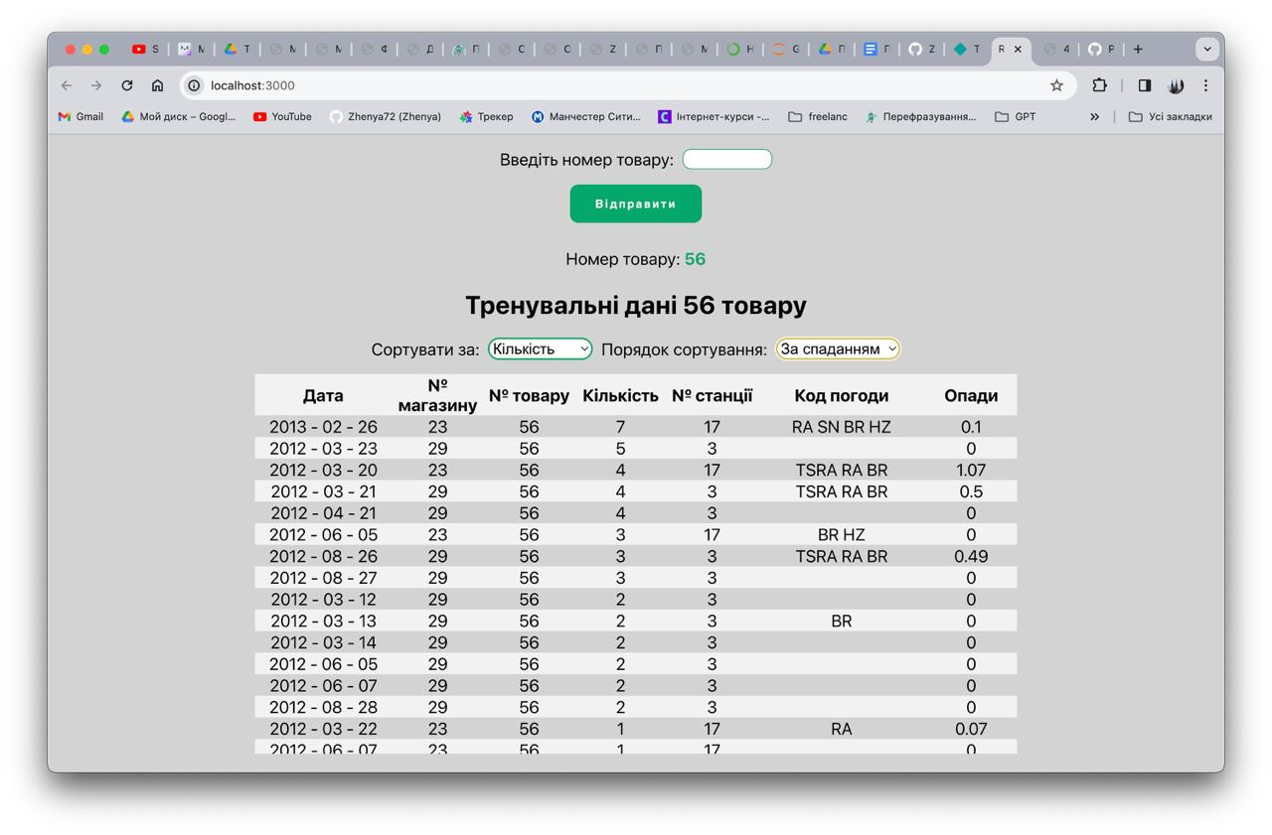

1. При тестуванні було перевірено чи працюють функції “Сортування”

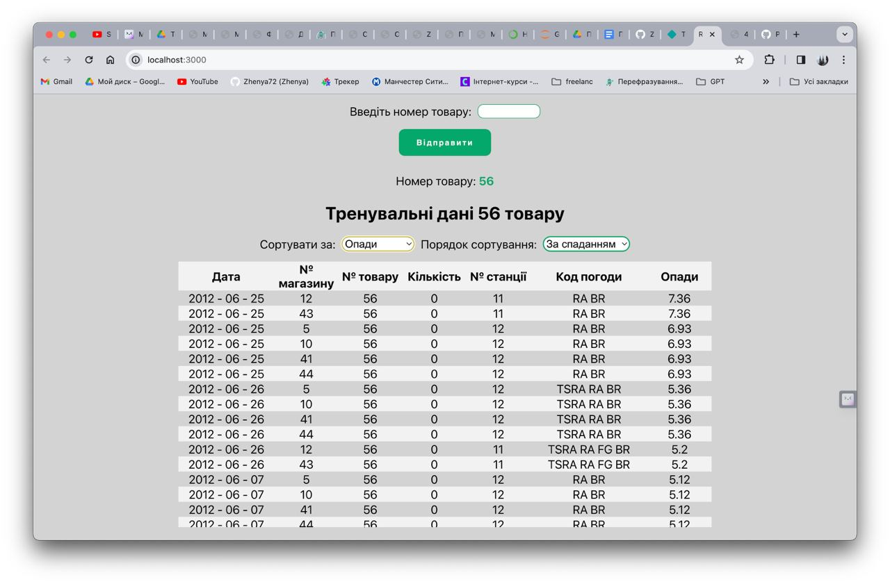

1. При тестуванні було перевірено як поведе себе програма при введенні неіснуючих данних

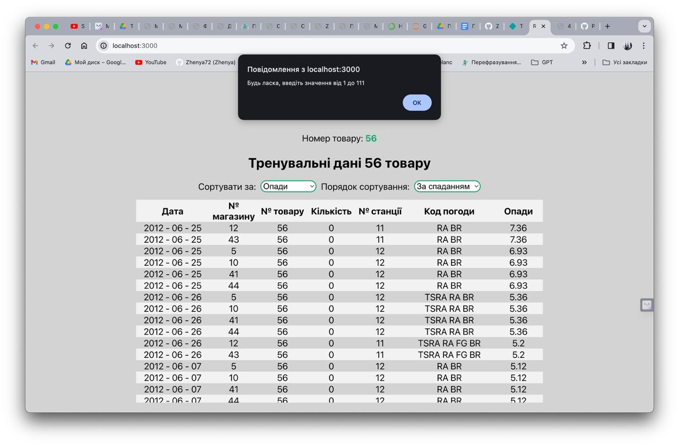

1. Було перевірено чи показується інформація з інших данних

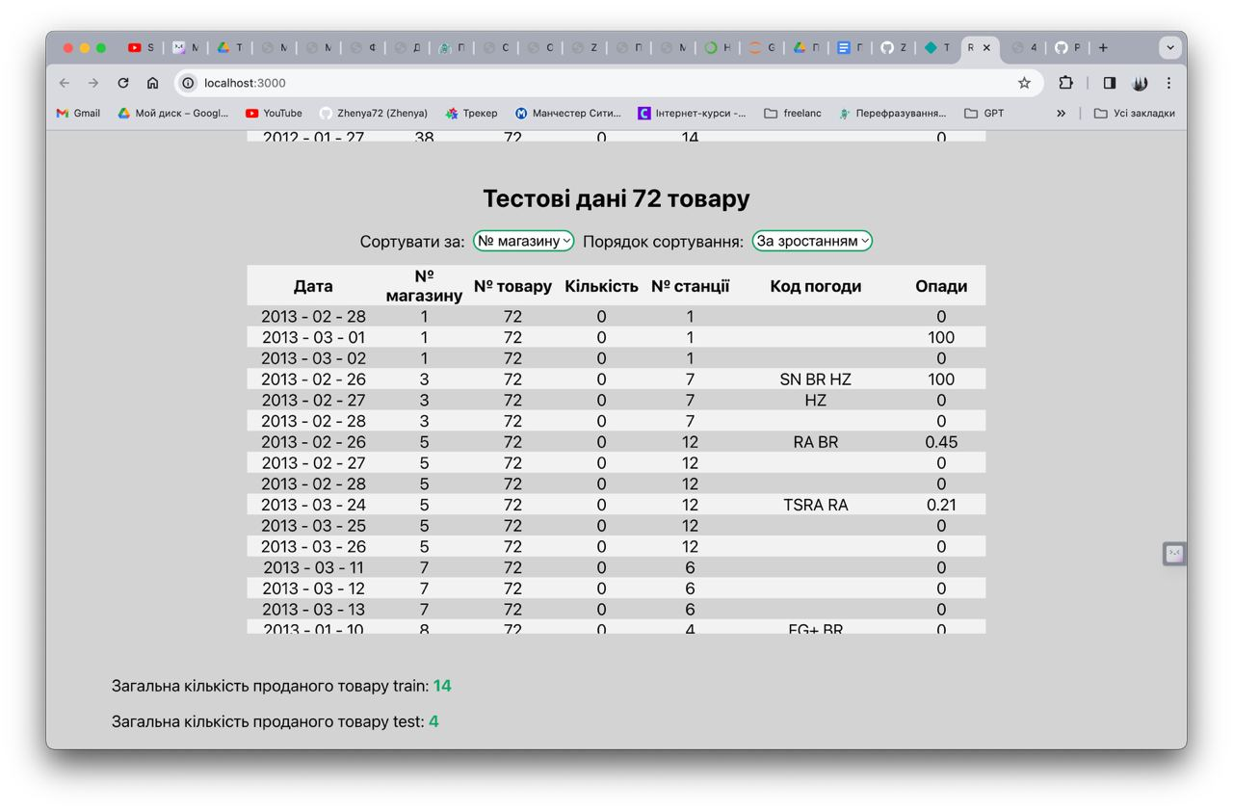

1. Графіки відображають продажі товару за останні три дні після шторму

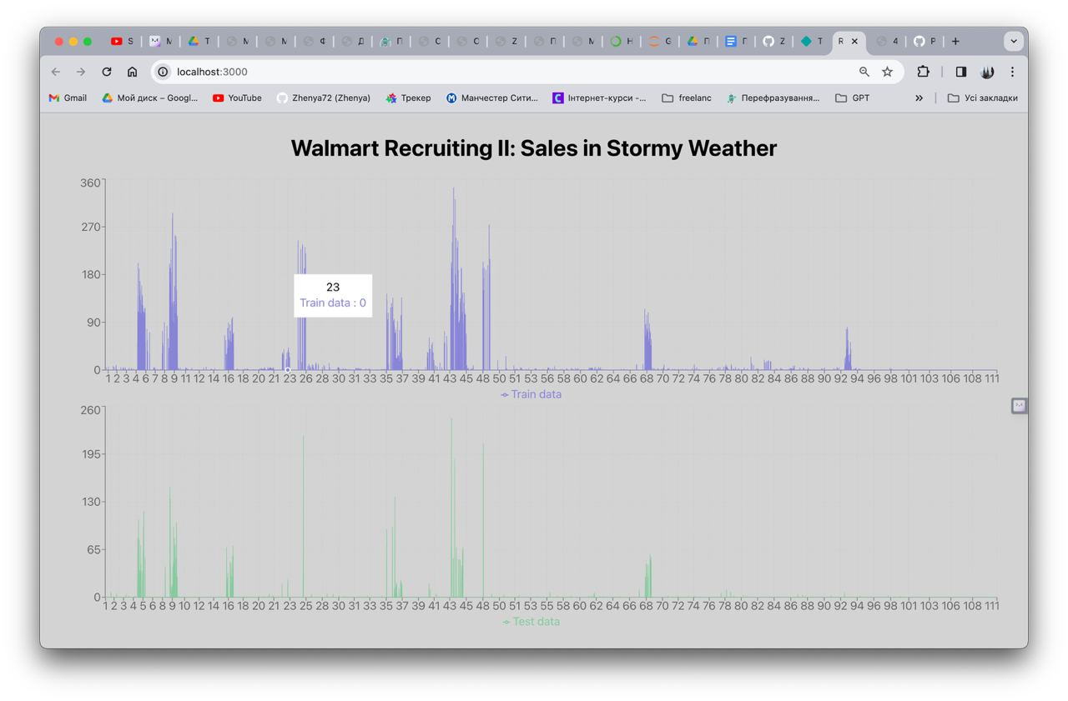

1. При відкритті "Інструменти розробника", я побачив повторювану помилку, яку дублюю нижче

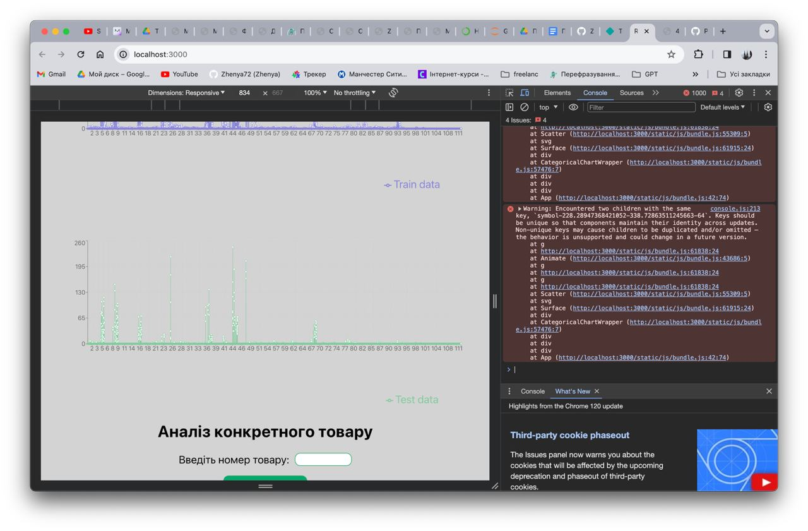

Warning: Encountered two children with the same key, symbol-228.28947368421052-338.72863511245663-64. Keys should be unique so that components maintain their identity across updates. Non-unique keys may cause children to be duplicated and/or omitted — the behavior is unsupported and could change in a future version.

at g

at http://localhost:3000/static/js/bundle.js:61838:24

at Animate (http://localhost:3000/static/js/bundle.js:43686:5)

at g

at http://localhost:3000/static/js/bundle.js:61838:24

at g

at http://localhost:3000/static/js/bundle.js:61838:24

at Scatter (http://localhost:3000/static/js/bundle.js:55309:5)

at svg

at Surface (http://localhost:3000/static/js/bundle.js:61915:24)

at div

at CategoricalChartWrapper (http://localhost:3000/static/js/bundle.js:57476:7)

at div

at div

at div

at App (http://localhost:3000/static/js/bundle.js:42:74)

overrideMethod @ console.js:213

Show 1 more frame

Show less

1. Відображення графіків окремого товару його продажів

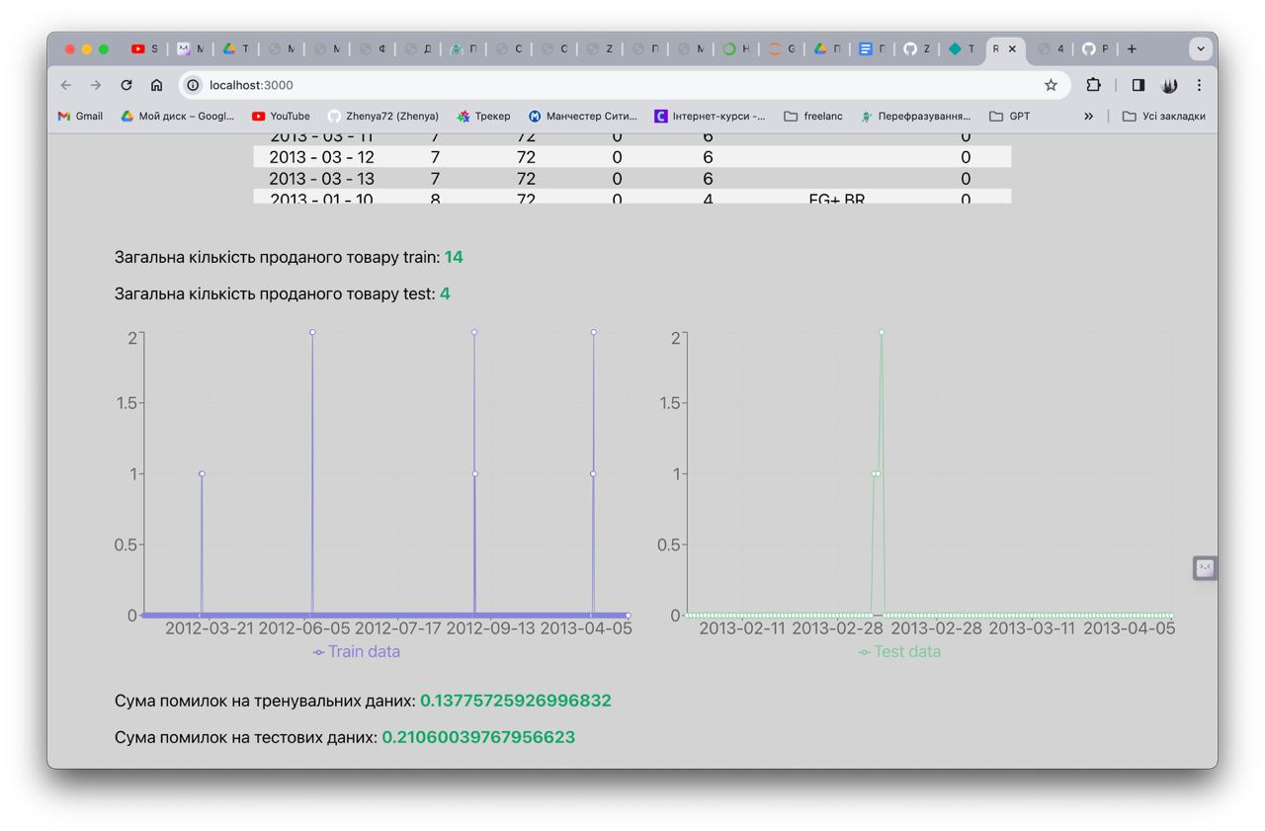

Висновок: Сайт працює коректо, але є затримка при обробці та зміненню даних, через велике навантаження графіків